**SISTEMA DE GERENCIAMENTO DE FARMÁCIA**

**(SGF)**

**SUMÁRIO**

**1. Introdução 2**

**2. Modelo de caso de uso 2**

**3. Especificações de casos de uso 2**

**CSU01 - EFETUAR LOGIN 2**

**CSU02 - CRUD VENDA 3**

**CSU03 - CRUD CLIENTE 4**

**CSU04 - CRUD PRODUTO 6**

**CSU05 - CRUD MEDICAMENTO 7**

**CSU06 - CRUD ESTOQUE 9**

**CSU07 - CRUD FUNCIONÁRIO 10**

**CSU08 - EMITIR NOTA FISCAL 11**

**CSU09 - VERIFICAR LOTE 12**

**CSU10 - VERIFICAR RECEITA 12**

**CSU11 - CALCULAR DESCONTO 13**

**CSU12 - GERAR RELATÓRIO 13**

**CSU13 - HISTÓRICO DE VENDA 14**

**4. Regras de negócio 15**

**5. Requisitos 16**

**6. Modelo Conceitual 18**

**7. Diagrama de sequência 19**

**8. Modelo lógico 21**

**9. Protótipo 22**

# 1. Introdução

1.1 Finalidade

Este documento tem como finalidade especificar os requisitos do sistema DROGARIM, fornecendo aos desenvolvedores informações necessárias para o projeto e para a implementação de como o sistema deve se comportar informando os testes que devem ser realizados

# 2. Modelo de caso de uso

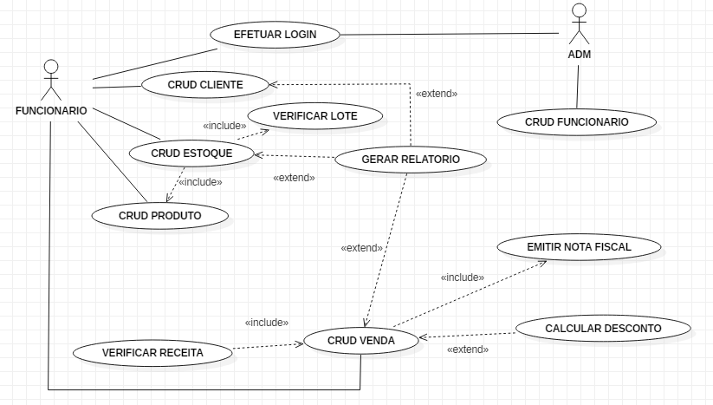

# 3. Especificações de casos de uso

# CSU01 - EFETUAR LOGIN

1. Caso de uso: Efetuar login
2. Descrição do caso de uso

Este caso de uso tem como objetivo fazer login no sistema

1. Ator(es)

Usuário administrador e funcionário do sistema

1. Pré Condições

Iniciar o sistema

1. Resultados

Efetuar login no sistema

1. Fluxo Principal

1 - O ator inicia o sistema

2 - O sistema exibe a tela de login

3 - O usuário insere o login a senha e confirma

4 - Fim do caso de uso

1. Fluxo Alternativo
2. Fluxo de Exceção

FE01 - Senha ou login incorreto

1 - O sistema exibe um alerta “Senha ou login incorreto”

2 - O sistema retorna ao passo 2 do FP CSU01

# CSU02 - CRUD VENDA

1. Caso de uso: CRUD venda
2. Descrição do caso de uso

Este caso de uso tem como objetivo adicionar, alterar e limpar carrinho de vendas

1. Ator(es)

Funcionário cadastrado no sistema

1. Pré Condições

Efetuar login no sistema

1. Resultados

Realizar uma nova venda

1. Fluxo Principal

1 - O ator acessa a tela de “Venda”

2 - O ator seleciona a página de “Nova venda”

3 - O ator faz a leitura do código de barras do produto/digita código de barras

4 - O sistema verifica os dados do produto

5 - O produto é acrescentado à lista do pedido

6 - O sistema continua operante para repetir adição de novo de item ao carrinho

7 - O ator seleciona “Finalizar pedido”

8 - O sistema faz o cálculo total do pedido

9 - O sistema permite escolher a opção de pagamento (dinheiro ou cartão)

10 - O ator digita o valor recebido, caso pagamento seja em dinheiro

11 - O sistema calcula o valor a ser retornado ao cliente

12 - O sistema exibe uma mensagem na tela “Pagamento efetuado!”

13 - O sistema imprime a nota fiscal

14 - O sistema retorna à tela inicial

15 - Fim do caso de uso

1. Fluxo Alternativo

FA01 - Adicionar produto digitando código de barras

1 - O ator seleciona a tela de carrinho

2 - O ator seleciona o campo para inserir o “código de barras”

3 - O ator digita o código de barras do produto e confirma

4- O sistema adiciona o produto ao carrinho

5 - Fim do caso de uso

FA02 - Adicionar produto pela pesquisa

1 - O ator acessa a tela de carinho

2 - O ator seleciona o campo de pesquisa

3 - O ator insere os dados necessários para consultar produto (nome comercial ou nome fármaco)

4 - O ator confirma pesquisa com enter ou clique sobre o ícone de lupa

5 - O sistema lista todos os produtos referentes a pesquisa

6 - O ator seleciona o produto a ser adicionado em “incluir na venda”

7 - O sistema adiciona o produto ao carrinho

8 - Fim do caso de uso

FA03 - Limpar a tela de pedidos

1 - O ator seleciona a opção “limpar” na tela de carrinho

2 - O sistema limpa a lista de pedidos

3 - Fim do caso de uso

FA04 - Excluir produto da lista de pedidos

1 - O ator clica no ícone de “X” ao lado do produto que deseja excluir

2 - O sistema exclui o produto da lista de carrinho

3 - Fim do caso de uso

1. Fluxo de Exceção

FE01 - Produto pesquisado não cadastrado

1 - O sistema apresenta uma mensagem de erro “Produto não encontrado”

2 - O sistema retorna ao passo 1 do FP CSU02

FE02 - Código de barras digitado não identificado

1 - O sistema apresenta uma mensagem de erro “Código inserido não reconhecido”

2 - O sistema retorna ao passo 2 do FA01 CSU02

# CSU03 - CRUD CLIENTE

1. Caso de uso: CRUD Clientes
2. Descrição do caso de uso

Este caso de uso tem como objetivo cadastrar clientes

1. Ator(es)

Funcionário cadastrado no sistema

1. Pré Condições

Efetuar login no sistema

1. Resultados

Cadastrar clientes

1. Fluxo Principal

1 - O ator acessa a tela de clientes

2- O ator clica em “Cadastrar Cliente”

3- O sistema abre a tela para cadastro

4 - O ator insere os dados necessários para cadastrar um cliente (nome, email, telefone, CPF ou CNPJ, endereço, data de nascimento, endereço, sexo)

5 - O ator confirma “cadastrar”

6 - O sistema solicita a confirmação de senha

7 - O ator insere a senha

8 - Fim do caso de uso

1. Fluxo Alternativo

FA01 - Consultar cliente

1 - O ator acessa a tela de clientes

2 - O ator clica na barra de pesquisa

3 - O ator insere os dados necessários para consultar cliente(nome, CPF ou CNPJ, etc)

4 - O ator confirma pesquisa com enter ou clique sobre o ícone de lupa

5 - O sistema lista todos os clientes que correspondem aos dados inseridos

6 - O ator seleciona o cliente desejado clicando sobre seu nome ou ícone de lápis

7 - O sistema exibe a tela pop-up com a ficha do cliente solicitado

8 - Fim do caso de uso

FA02 - Alterar dados de um cliente

1 - O ator acessa a tela de clientes

2 - O ator clica na barra de pesquisa

3 - O ator insere os dados necessários para consultar cliente (nome, CPF ou CNPJ)

3 - O ator confirma pesquisa com enter ou clique sobre o ícone de lupa

4 - O sistema lista todos os clientes que correspondem aos dados inseridos

5 - O ator seleciona o cliente desejado clicando sobre “alterar” ou ícone de lápis

6 - O sistema exibe o formulário preenchido do cliente solicitado

7 - O ator seleciona o dado a ser sobrescrito ou preenchido

8 - O ator seleciona botão “alterar”

9 - O sistema pede confirmação de senha

10 - O ator insere a senha

11 - Fim do caso de uso

FA03 - Excluir cliente

1 - O ator acessa a tela de clientes

2 - O ator clica na barra de pesquisa

3 - O ator insere os dados necessários para consultar cliente (nome, CPF ou CNPJ, etc)

3 - O ator confirma pesquisa com enter ou clique sobre o ícone de lupa

4 - O sistema lista todos os clientes que correspondem aos dados inseridos

5 - O ator seleciona o cliente desejado clicando sobre “excluir” ou ícone de lápis

6 - O sistema exibe o formulário do cliente solicitado

7 - O ator seleciona botão “excluir”

8 - O sistema pede confirmação de senha

9 - O ator insere a senha

10 - Fim do caso de uso

FA04 - Gerar relatório

1 - O ator acessa a tela de clientes

2 - O ator clica no botão “Gerar Relatório”

3 - O sistema gera o relatório de todos os clientes cadastrados, mesmo os desativados

4 - O ator tem a opção de imprimir o relatório

5 - Fim do caso de uso

1. Fluxo de Exceção

FE01 - Campos obrigatórios sem preenchimento

1 - O sistema apresenta uma mensagem de erro “Campo obrigatório não preenchido”

2 - O sistema mostra o campo a ser preenchido

FE02 - Cliente pesquisado não cadastrado no sistema

1 - O sistema exibe um alerta “Cliente não cadastrado”

2 - O sistema retorna ao passo 1 do FA01 do CSU02

# CSU04 - CRUD PRODUTO

1. Caso de uso: CRUD produto
2. Descrição do caso de uso

Este caso de uso tem como objetivo cadastrar produto

1. Ator(es)

Funcionário cadastrado no sistema

1. Pré Condições

Estar logado no sistema

1. Resultado

Cadastrar produto

1. Fluxo Principal

1 - O ator acessa a tela de produtos

2 - O ator acessa o formulário em “Cadastrar produto”

3 - O ator insere os dados do produto no formulário

5 - O ator confirma a operação em “Incluir”

6 - Fim do caso de uso

1. Fluxo Alternativo

FA01 - Consultar produto

1 - O ator acessa a tela de produto

2 - O ator insere os dados (nome comercial, nome fármaco ou código) na barra de pesquisa

4 - O ator confirma a operação

5 - O sistema exibe uma lista com os produtos pesquisados

6 - O ator seleciona o produto

7 - O sistema exibe os dados do produto

8 - Fim do caso de uso

FA02 - Alterar dados do produto

1 - O ator acessa a tela de produto

2 - O ator pesquisa o produto

3 - O ator seleciona o produto desejado no resultado de pesquisa

4 - O sistema exibe os dados do produto no formulário (nome comercial, nome fármaco ou código)

5 - O ator sobrescreve os dados do produto

6 - O ator confirma a operação em “Alterar”

7 - O sistema pede confirmação de senha

8 - O ator insere a senha e confirma

9 - Fim do caso de uso

FA03 - Excluir produto

1 - O ator acessa a tela de estoque

2 - O ator pesquisa o produto

3 - O ator seleciona o produto desejado no resultado de pesquisa

4 - O sistema exibe os dados do produto no formulário

5 - O ator seleciona a opção “Excluir”

6 - O sistema pede confirmação de senha

7 - O ator insere a senha e confirma

8 - Fim do caso de uso

1. Fluxo de Exceção

FE01 - Campos obrigatórios sem preenchimento

1 - O sistema apresenta uma mensagem de erro “Campo obrigatório não preenchido”

2 - O sistema mostra o campo a ser preenchido

FE02 - Produto pesquisado não cadastrado no sistema

1 - O sistema exibe um alerta “Produto não cadastrado”

2 - O sistema retorna ao passo 4 do FA01 do CSU03

# CSU05 - CRUD ESTOQUE

1. Caso de uso: CRUD Estoque
2. Descrição do caso de uso

Este caso de uso tem como objetivo cadastrar produto em estoque

1. Ator(es)

Funcionário cadastrado no sistema

1. Pré-condições

Efetuar login no sistema

1. Resultado

Cadastrar estoque

1. Fluxo Principal

1 - O ator acessa a tela de estoque

2 - O ator pesquisa um produto já cadastrado

3 - O ator clica em alterar o produto desejado no resultado de pesquisa

4 - O sistema gera os dados do produto no formulário

5 - O ator sobrescreve ou preenche o input de quantidade

6 - O ator seleciona “alterar”

7 - O sistema pede confirmação de senha

8 - O ator insere a senha e confirma

9 - Fim do caso de uso

1. Fluxo Alternativo

FA01 - Consultar estoque

1 - O ator acessa a tela de estoque

2 - O ator clica na barra de pesquisa

3 - O ator insere os dados necessários para consulta (nome comercial, nome fármaco ou código)

4 - O ator confirma pesquisa com enter ou clique sobre o ícone de lupa

5 - O sistema lista todos os itens referentes a pesquisa

6 - O sistema exibe os dados na linha correspondente a cada produto

7 - O ator confirma a operação

8 - Fim do caso de uso

FA02 - Gerar relatório

1 - O ator acessa a tela de estoque

2 - O ator seleciona a opção “gerar relatório”

3 - O sistema gera tela para filtro em pop-up

4 - O ator seleciona tipos de filtro do relatório e confirma (sem filtro, categoria, retirado de estoque, apenas em estoque, vencidos, dia específico, etc)

5 - O sistema lista todos os produtos filtrados com suas quantidades e data de entrada

6 - O ator tem a opção de imprimir relatório

7 - O ator confirma a operação

8 - Fim do caso de uso

1. Fluxo de Exceção

FE01 - Campos obrigatórios sem preenchimento

1 - O sistema apresenta uma mensagem de erro “Campo não preenchido”

2 - O sistema indica o campo a ser preenchido

FE02 - Item não cadastrado

1 - O sistema apresenta uma mensagem de erro “Item não encontrado”

2 - O sistema retorna ao passo 3 do FA01 CSU05

# CSU06 - CRUD FUNCIONÁRIO

1. Caso de uso: CRUD Funcionário
2. Descrição do caso de uso

Este caso de uso tem como objetivo cadastrar funcionário

1. Ator(es)

Administrador

1. Pré condições

Efetuar login no sistema

1. Resultado

Cadastrar funcionário

1. Fluxo Principal

1 - O ator seleciona a página de “Funcionário”

2 - O ator seleciona a opção “Cadastrar/alterar funcionário”

3 - O sistema exibe uma tela pop-up com os campos a serem preenchidos

4 - O ator escolhe a função e a situação do funcionário

5 - O ator insere os dados do funcionário a ser cadastrado (nome, função, login e senha)

6 - O ator confirma a operação

7 - O sistema gera um login e senha

8 - Fim do caso de uso

1. Fluxo Alternativo

FA01 - Alterar dados do funcionário

1 - O ator seleciona a página de “Funcionário”

2 - O ator seleciona a opção “Cadastrar funcionário”

3 - O ator insere os dados para pesquisa do funcionário (nome, função, login e senha)

4 - O sistema exibe uma lista com os funcionário referentes a pesquisa

5 - O ator seleciona o funcionário que deseja alterar os dados

6 - O sistema carrega os dados do funcionário no formulário

7 - O ator altera/sobrescreve os dados

8 - O ator selecionar “Alterar”

8 - O sistema pede confirmação de senha

9 - O ator insere a senha e confirma

10 - Fim do caso de uso

FA02 - Desativar funcionário

1 - O ator seleciona a opção “Vendedor”

2 - O ator seleciona a opção “Alterar usuário”

3 - O ator insere os dados para pesquisar um funcionário (nome, CNPJ ou CPF)

4 - O sistema exibe uma lista com os funcionários referentes a pesquisa

5 - O ator seleciona o funcionário desejado

6- O ator seleciona a opção “Desativar funcionário” em “Situação”

7 - O sistema pede confirmação de senha

8 - O ator insere a senha e confirma

9 - Fim do caso de uso

1. Fluxo de Exceção

FE01 - Campos obrigatórios sem preenchimento

1 - O sistema exibe um alerta “Campo não preenchido”

2 - O sistema indica o campo a ser preenchido

FE02 - Campos com dados incorretos

1 - O sistema exibe um alerta “Dado incorreto”

2 - O sistema indica o campo a ser corrigido

# CSU07 - EMITIR NOTA FISCAL

1. Caso de uso: Emitir nota fiscal
2. Descrição do caso de uso

Este caso de uso tem como objetivo emitir nota fiscal ao finalizar uma compra

1. Ator(es)

Funcionário cadastrado no sistema

1. Pré condições

Realizar uma venda

1. Resultado

Emitir nota fiscal ao finalizar uma compra

1. Fluxo Principal

1 - O ator efetua uma venda

2 - O sistema emite a nota fiscal

3 - O sistema imprime a nota fiscal

4 - Fim do caso de uso

1. Fluxo Alternativo

Não existe

1. Fluxo de Exceção

Não existe

# CSU08 - VERIFICAR LOTE

1. Caso de uso: Verificar lote
2. Descrição do caso de uso

Este caso de uso tem como objetivo verificar o lote

1. Ator(es)

Funcionário cadastrado no sistema

1. Precondições

Retirada no estoque

1. Resultado

Verificar lote do Item

1. Fluxo Principal

1- O ator pesquisa um Item no estoque a ser retirado

2- O sistema exibe o Item com o lote mais antigo

3- Fim do caso de uso

1. Fluxo Alternativo

Não existe

1. Fluxo de Exceção

Não existe

# CSU9 - VERIFICAR RECEITA

1. Caso de uso: Receita
2. Descrição do caso de uso

Este caso de uso tem como objetivo solicitar receita na compra de medicamentos, caso necessário

1. Ator(es)

Funcionários cadastrado no sistema

1. Precondições

Realizar uma venda de medicamento

1. Resultados

Exibir um alerta caso um medicamento necessite de prescrição médica.

1. Fluxo Principal

1 - O ator seleciona o medicamento a ser vendido

2 - O sistema identifica se o medicamento necessita de receita

3 - O sistema mostra uma mensagem na tela “Venda sob prescrição médica”

4 - Fim do caso de uso

1. Fluxo Alternativo

Não existe

1. Fluxo de Exceção

Não existe

# CSU10 - CALCULAR DESCONTO

1. Caso de uso: Calcular Desconto
2. Descrição do caso de uso

Este caso de uso tem como objetivo calcular o desconto de um produto

1. Ator(es)

Funcionário cadastrado no sistema

1. Pré condições

Realizar uma venda

1. Resultados

Calcular o desconto de uma venda

1. Fluxo Principal

1 - O ator acessa a tela de vendas

2 - O ator registra os produtos a serem vendidos

3 - O sistema calcula o desconto

4 - O sistema subtrai o desconto do valor do produto

5 - O ator confirma a operação

6 - Fim do caso de uso

1. Fluxo Alternativo

FA01 - Desconto não definido

1 - O ator acessa a tela de vendas

2 - O ator registra os produtos a serem vendidos

3 - O ator insere o valor a ser descontado

4 - O sistema calcula o desconto

5 - O sistema subtrai o desconto do valor do produto

6- O ator confirma a operação

7- Fim do caso de uso

1. Fluxo de Exceção

FE01- Desconto maior que o valor do produto

1 - O sistema exibe uma alerta “Desconto inválido”

2 - O sistema retorna ao passo 2 do FP CSU10

# CSU11 - GERAR RELATÓRIO

1. Caso de Uso: Gerar relatório
2. Descrição do caso de uso

Este caso de uso tem como objetivo gerar relatórios

1. Ator(es)

Funcionário cadastrado no sistema

1. Pré Condição

Estar logado no sistema

1. Resultados

Gerar relatórios

1. Fluxo Principal

1 - O ator seleciona a tela (Início, Estoque ou Cliente)

2 - O ator seleciona a opção gerar relatório

3 - O ator escolhe o tipo de relatório (por data, por produto, por cliente)

4 - O sistema gera o relatório

5 - O ator tem a opção de imprimir relatório

6 - Fim do caso de uso

1. Fluxo Alternativo

Não existe

1. Fluxo de Exceção

FE01- Relatório inexistente

1 - O ator escolhe o tipo de relatório (por data, por produto, por cliente)

2 - O sistema exibe o alerta “Relatório inexistente”

3 - O sistema retorna ao passo 3 do FP CSU11

# CSU12 - HISTÓRICO DE VENDA

1. Caso de Uso: Consultar histórico de vendas finalizadas
2. Descrição do caso de uso

Este caso de uso objetiva listar vendas finalizadas com dados e NF

1. Ator(es)

Funcionário cadastrado no sistema

1. Pré Condição

Estar logado no sistema

1. Resultados

Lista de vendas feitas

1. Fluxo Principal

1 - O ator seleciona a tela “Venda”

2 - O sistema lista os pedidos finalizados

3 - Fim do caso de uso

1. Fluxo Alternativo

FA01 - Consultar pedidos finalizados

1 - O ator seleciona a tela “Venda”

2 - O ator seleciona os filtros de vendas (número, range de data, hora, cliente, funcionário, intervalo de valor)

3 - O sistema lista os pedidos finalizados de acordo com a consulta

4 - O ator confirma a operação

5 - Fim do caso de uso

FA02 - Imprimir lista de venda

1 - O ator seleciona a tela “Venda”

2 - O ator seleciona os filtros de vendas (range de data, hora, cliente, funcionário, intervalo de valor)

3 - O sistema lista os pedidos finalizados

4 - O ator seleciona “Imprimir”

3 - O sistema imprime PDF com os pedidos selecionados

FA03 - Consultar nota fiscal de pedido

1 - O ator seleciona a tela “Venda”

2 - O ator seleciona os filtros de vendas (número, range de data, hora, cliente, funcionário, intervalo de valor)

3 - O sistema lista os pedidos finalizados de acordo com a consulta

4 - O ator seleciona o ícone de arquivo PDF na coluna de Nota Fiscal do produto

5 - O sistema abre imagem da folha de NF do pedido

6- Fim do caso de uso

1. Fluxo de Exceção

FE01 - Pedido inexistente

1 - O ator pesquisa o pedido (número, data, hora, cliente, funcionário, valor)

2 - O sistema exibe o alerta “Pedido(s) inexistente(s)”

# 4. Regras de negócio

RN01 - Efetuar login

Descrição: O usuário deve estar previamente cadastrado no sistema

RN02 - Cadastrar produto

Descrição: O sistema não permitirá cadastramento do mesmo produto

RN03 - Cadastrar cliente

Descrição: O sistema não permitirá cadastramento do mesmo CPF

RN04 - Efetuar movimentação no estoque

Descrição: O sistema não permitirá retirada que deixe o estoque negativo

RN05 - Efetuar movimentação no estoque

Descrição: O sistema não permitirá retirada de item que não tenha em estoque

RN06 - Efetuar movimentação no estoque

Descrição: O sistema emitirá um alerta ao usuário caso um item encontre em baixa quantidade, porém não impedirá a retirada

RN07 - Efetuar movimentação no estoque

Descrição: O sistema atualiza o estoque a cada movimentação

RN08 - Alerta no estoque

Descrição: O sistema emitirá o alerta até que novos produtos sejam adicionados em estoque

RN09 - Relatório do estoque

Descrição: O sistema permitirá emitir um relatório que conste a movimentação dos produtos e quantidades restantes

RN10 - Receita

Descrição: O sistema notificará na compra de um medicamento caso seja obrigatório apresentar receita médica

RN11 - Desconto

Descrição: O sistema não permitirá desconto maior que o valor do produto

RN12 - Edição de produto ou medicamento

Descrição: O sistema exige confirmação de senha para completar alteração

RN13 - Edição de produto ou medicamento

Descrição: O sistema exige certificação por login e senha para completar alteração

RN14 - Desativar produto ou medicamento

Descrição: O sistema deve retirar do estoque os itens desativados

RN15 - Consultar pedidos finalizados

Descrição: O sistema deve permitir consultar pedidos anteriores

# 5. Requisitos

1. Requisitos Funcionais

RF01 - O sistema deve permitir fazer login (usuário e senha)

RF02 - O sistema deve apresentar ao usuário funcionário a opção de cadastrar novos produtos e medicamentos (nome, forma farmacêutica, categoria, tarja, restrição de prescrição, tipo)

RF03 - O sistema deve permitir acrescentar os produtos e medicamentos cadastrados em estoque

RF04 - O sistema deve permitir ao usuário administrador a opção de cadastrar novos funcionários (nome, CPF, email, data de nascimento, RG, contato, endereço, login e senha)

RF05 - O sistema deve apresentar ao usuário funcionário a opção de cadastrar novos clientes (nome, email, CPF, contato, endereço)

RF06 - O sistema deve permitir leitura de código de barras do produto

RF07 - O sistema deve permitir que seja digitado o código de barras do produto

RF08 - O sistema deve permitir exclusão de produto no carrinho

RF09 - O sistema deve fazer o cálculo dos produtos adicionados no carrinho

RF10 - O sistema deve permitir pagamento via cartão ou em espécie

RF11 - O sistema deve permitir a inserção do valor recebido

RF12 - O sistema deve calcular o valor a devolver

RF13 - O sistema deve permitir gerar um orçamento com o valor dos produtos, que será impresso pelo sistema

RF14 - O sistema deve dar baixa no estoque ao realizar uma venda

RF15 - O sistema deve sinalizar a quantidade mínima ou ausência do produto no estoque

RF16 - O sistema deve apontar o lote mais antigo quando solicitado retirada do estoque

RF17 - O sistema deve permitir a consulta no estoque

RF18 - O sistema deve listar pedidos finalizados no Histórico

2. Requisitos Não Funcionais

RNF01 - O sistema deve ser desenvolvido em linguagem Java

RNF02 - O sistema deve dispor de fácil usabilidade

RNF03 - O sistema só pode ser acessado por usuário previamente cadastrado

# 6. Modelo Conceitual

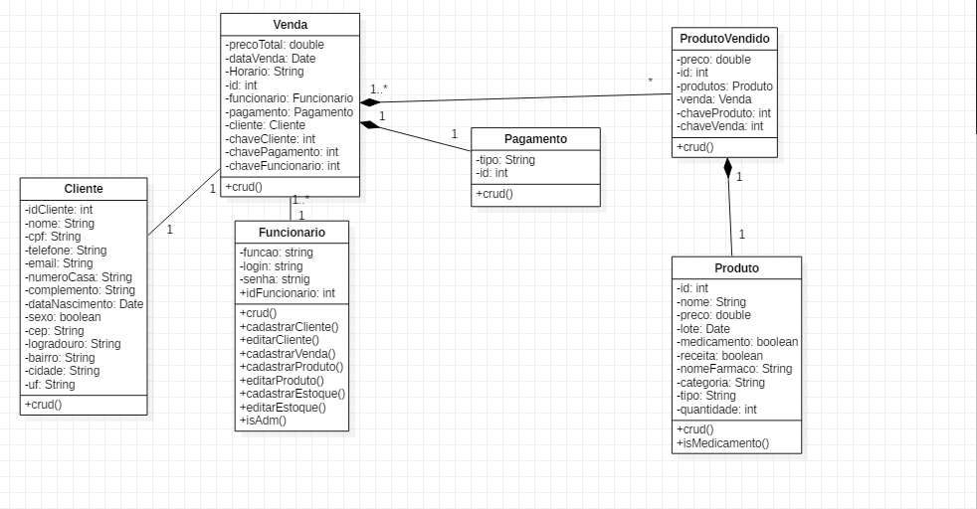

# 7. Diagrama de sequência

# 

# 

# 

# 

# 8. Modelo lógico

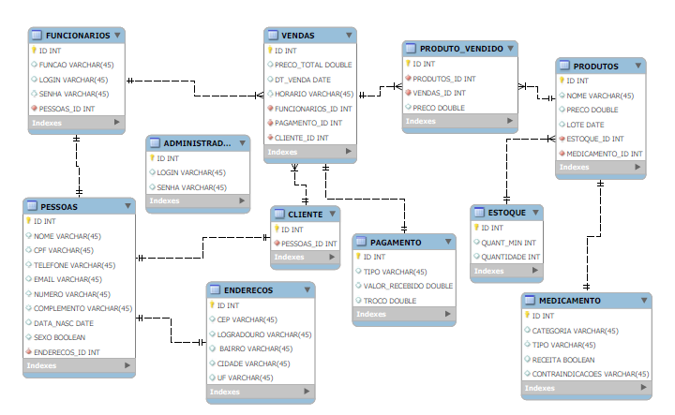

# 

# 

# 

# 

# 

# 

# 

# 

# 

# 

# 

# 

# 

# 

# 

# 

# 

# 9. Protótipo

